ПРАКТИЧЕСКАЯ РАБОТА №3

ТЕМА: СОСТАВЛЕНИЕ РАЗМЕРНЫХ ЦЕПЕЙ ПО ЧЕРТЕЖАМ И ЭСКИЗАМ.

Цель работы: получить практические навыки по составлению размерных цепей; научиться определять уменьшающие и увеличивающие звенья.

1. Порядок выполнения работы.
1.1. По чертежам составить размерные цепи.
Размерной цепью называют совокупность взаимосвязанных размеров, образующих замкнутый контур и определяющих взаимное расположение поверхностей одной или нескольких деталей (ГОСТ 16319 – 80).
Один и тот же механизм, даже одна деталь, могут иметь несколько размерных цепей.

1.1.1. Составить размерную цепь по эскизу 1.
1.1.2.Составить размерную цепь по эскизу 2:
1.1.3.Составить размерную цепь по эскизу 3.

1.2. Определить уменьшающие и увеличивающие звенья.
Размеры, составляющие размерную цепь, называются звеньями.
Любая размерная цепь имеет одно исходное (замыкающее) звено и два или более составляющих звеньев.
Исходным называется звено, к которому предъявляется основное требование точности, определяющее качество изделия в соответствии с техническими условиями. (Используется при проектном расчете размерной цепи).
В процессе обработки или сборке изделия исходное звено получается обычно последним, замыкая размерную цепь. В этом случае звено называется замыкающим. В процессе обработки или сборки изделия исходное звено получается последним, замыкая РЦ. В этом случае звено называется замыкающим.
Составляющим звеном называют все остальные звенья РЦ, с изменением которых изменяется и замыкающее звено.
Составляющие звенья разделяются на:
Увеличивающие – это составляющие звенья, с увеличением которых замыкающее звено тоже увеличивается.
Уменьшающее – это составляющие звенья, с увеличением которых замыкающее звено уменьшается.
В более сложных случаях, для выявления уменьшающих и увеличивающих звеньев применяют правило обхода по контуру:
- Выбираем произвольное направление по контуру РЦ
- Если стрелки над звеном совпадают со стрелкой исходного звена, то звенья уменьшающие и наоборот.

1.2.1. Определить уменьшающие и увеличивающие звенья размерной цепи 1:
1.2.2.Определить уменьшающие и увеличивающие звенья размерной цепи 2:
1.2.3.Определить уменьшающие и увеличивающие звенья размерной цепи 3:

Контрольные вопросы.
1.Что называют размерной цепью, для решения каких задач используют расчеты размерных цепей?
2.Какое значение имеют расчеты размерных цепей в обеспечении качества машино- и приборостроительной продукции?
3.Поясните суть и различие:
а) увеличивающих и уменьшающих звеньев;
б) замыкающего и исходного звеньев;
в) замыкающего (исходного) и составляющих звеньев.

Литература:
1. Ганевский Г.М., Гольдин И.И. /Допуски, посадки и технические измерения в машиностроении : Учеб.для нач.проф.образования.- М.: ПрофОбрИздат: ИРПО, 2001. – 288с.: ил
2. Основы стандартизации, допуски, посадки и технические измерения / Козловский Н.С., Виноградов А.Н. - М.: Машиностроение, 1982.-284с., ил.

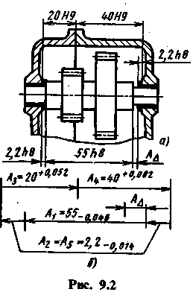
Эскиз 1.

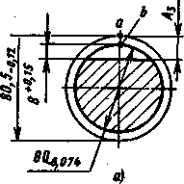
Эскиз 2.

Эскиз 3.
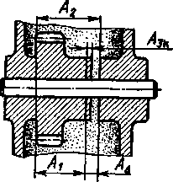

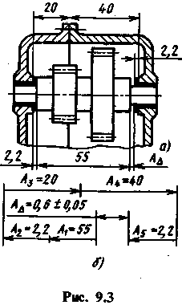
Эскиз 4.

Эскиз 5.

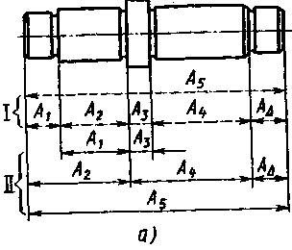

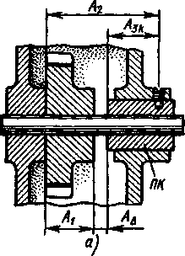
Эскиз 6.

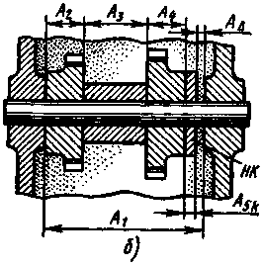
Эскиз 7.

Эскиз 8.

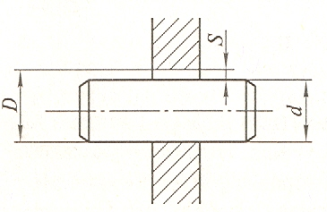

Эскиз 9.

